***********数据分析展示系统

等级保护定级报告

一、***********数据分析展示系统描述

（一）***********数据分析展示系统用于查清各类污染源基本情况，了解污染源数量、结构和分布状况，全面掌握区域、流域、行业污染物产生、排放和处理情况，建立健全重点污染源档案、污染源信息数据库和环境统计；该系统于2018年12月28日由***********进行科技立项，由***********科技有限公司负责开发和运行维护，四川省生态环境厅是该信息系统定级责任单位。

（二）该系统由服务器、软件系统以及通信网络等构成的，为充分利用云、管、端的优势，系统设计考虑项目实施的现有的客观环境。系统在云平台上部署，核心业务系统如数据库服务、WEB应用服务等涉及核心业务数据的系统，部署在生态环境云上，所涵盖网络为省环境保护厅核心网络。信息系统网络主要边界设备是：路由器、防火墙、防病毒网关和入侵检测设备等，整个生态环境厅核心网络中的所有系统设备都按照统一的系统管理策略进行管理。

系统网络架构如下图所示：

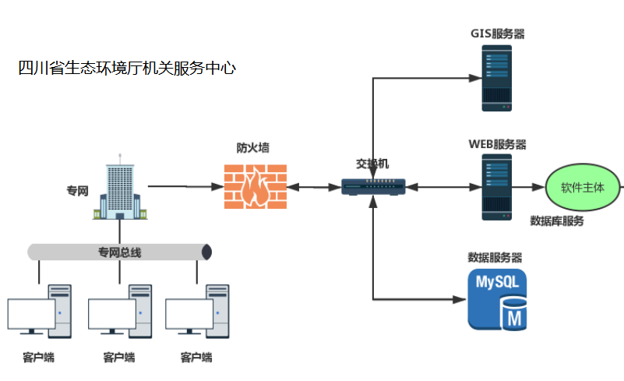

（三）***********数据分析展示系统功能包括普查数据宏观质量校核，污染源基本特征汇总分析，污染源资源消耗分析，污染物产生与排放分析，污染排放与环境质量、经济社会发展关系及趋势分析，污染源普查数据管理，用户管理，系统管理等。

二、***********数据分析展示系统安全保护等级的确定

（一）业务信息安全保护等级的确定

1、业务信息描述

该系统业务信息主要包括工业污染源、农业污染源、生活污染源、集中式污染治理设施、移动源及其他产生、排放污染物的设施等各类污染源的数量、行业和分布，主要污染物种类及其排放量、排放去向、污染治理等情况。

2、业务信息受到破坏时所侵害客体的确定。

该业务信息遭到破坏后，所侵害的客体是公民、法人和其他组织的合法权益和对社会秩序、公共利益造成影响。

侵害的客观方面表现为：一旦信息系统的业务信息遭到入侵、修改、增加、删除等不明侵害，会造成公民、法人和组织相关信息泄露，会对公民、法人和其他组织的合法权益造成影响和损害，引起社会秩序、公共利益损害，但不损害国家安全。

3、信息受到破坏后对侵害客体的侵害程度的确定

该业务信息遭到破坏后，会引起公民、法人和组织相关敏感信息泄露，对公民、法人和组织造成**严重损害**，即工作职能受到严重影响，业务能力显著下降，出现较严重的法律问题，较大范围的不良影响等，同时会对社会秩序、公共利益造成一般损害。

4、确定业务信息安全等级

根据《信息系统安全等级保护定级指南》业务信息安全保护等级矩阵表知，业务信息安全保护等级为第二级。

|  |  |  |  |
| --- | --- | --- | --- |
| 业务信息安全被破坏时所侵害的客体 | 对相应客体的侵害程度 | | |
| 一般损害 | 严重损害 | 特别严重损害 |
| 公民、法人和其他组织的合法权益 | 第一级 | 第二级 | 第二级 |
| 社会秩序、公共利益 | 第二级 | 第三级 | 第四级 |
| 国家安全 | 第三级 | 第四级 | 第五级 |

（二）系统服务安全保护等级的确定

1、系统服务描述

该系统属于为国计民生、经济建设等提供服务的信息系统，其服务范围为省环保业务人员及领导决策等。

2、系统服务受到破坏时所侵害客体的确定

该系统服务遭到破坏后，所侵害的客体是公民、法人和其他组织的合法权益和对社会秩序、公共利益造成影响。

侵害的客观方面表现为：一旦系统服务受到破坏，会造成公民、法人和组织无法开展相关工作，会对公民、法人和其他组织的合法权益造成影响和损害，引起社会秩序、公共利益损害，但不损害国家安全。

3、系统服务受到破坏后对侵害客体的侵害程度

上述结果的程度表现为：对公民、法人和组织造成**严重损害**，即工作职能受到严重影响，业务能力显著下降，出现较严重的法律问题，较大范围的不良影响等，同时会对社会秩序、公共利益造成一般损害。对社会秩序和公共利益造成**一般损害**，即会出现出现工作职能受到局部影响，业务能力有所降低但不影响主要功能的执行，较轻的法律问题，较低的资产损失，有限的社会不良影响，对其他组织和一定程度的公共利益的造成较低损害等。

4、确定系统服务安全等级

根据《信息系统安全等级保护定级指南》系统服务安全保护等级矩阵表知，系统服务安全保护等级为第二级。

|  |  |  |  |
| --- | --- | --- | --- |
| 系统服务被破坏时所侵害的客体 | 对相应客体的侵害程度 | | |
| 一般损害 | 严重损害 | 特别严重损害 |
| 公民、法人和其他组织的合法权益 | 第一级 | 第二级 | 第二级 |
| 社会秩序、公共利益 | 第二级 | 第三级 | 第四级 |
| 国家安全 | 第三级 | 第四级 | 第五级 |

（三）安全保护等级的确定

信息系统的安全保护等级由业务信息安全等级和系统服务安全等级的较高者决定。所以，***********数据分析展示系统安全保护等级为第二级。

|  |  |  |  |
| --- | --- | --- | --- |
| 信息系统名称 | 安全保护等级 | 业务信息安全等级 | 系统服务安全等级 |
| ***********数据分析展示系统 | 第二级 | 第二级 | 第二级 |

2020年2月15日